Нестандартные дидактические игры и упражнения как средство формирования сенсорной культуры у детей старшего дошкольного возраста
Дидактическая игра является ценным средством воспитания сенсорной активности детей, помогает ребенку узнать, как устроен окружающий мир, расширить его кругозор.
Нестандартные дидактические игры по сенсорному развитию обладают высоким развивающим потенциалом, 4, С. 234]. именно данный вид дидактической игры, мы и использовали во время прохождения практики.
Нестандартные дидактические игры условно длятся на три вида:
- «Игры по освоению основных сенсорных эталонов».
- «Игры на развитие мелкой моторики».
- «Игры на развитие тактильно – двигательного восприятия».
Таким образом, нами была выдвинута теория, что использование нестандартных дидактических игр способствует формированию сенсорных эталонов и вносит существенный вклад в развитие сенсорных процессов у детей, что мы и доказали в процессе прохождения педагогической практики, проводя экспериментальную работу на базе ДОУ.
Рассмотрим подробно некоторые нестандартные дидактические игры.
Игра «Собери картинку по геометрической форме» (Б. Никитин) [3, С. 34].
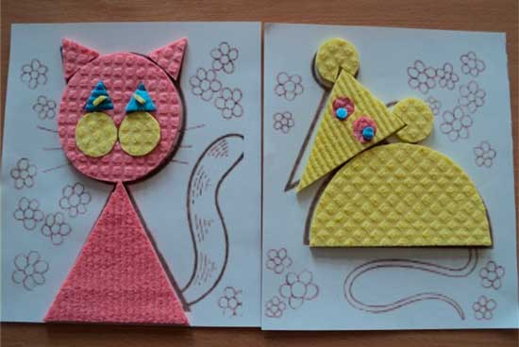
Игра состоит из геометрических фигур. Все фигуры окрашены различно, в 4 цвета. Это позволяет составлять из них 1, 2, 3 - и даже 4 - разноцветные картинки. Тем самым дети учатся подбирать геометрические фигуры в соответствии с формой вкладышей; закреплять знание названий геометрических фигур; развивать мышление, речь, внимание, мелкую моторику рук, воспитывать усидчивость при выполнении работы.
Следующее нестандартное упражнение "Ловкие ручки" данная игра научит ребенка застегивать и расстегивать пуговицы, зашнуровывать и расшнуровывать, застегивать замок, развитие внимания, усидчивости.
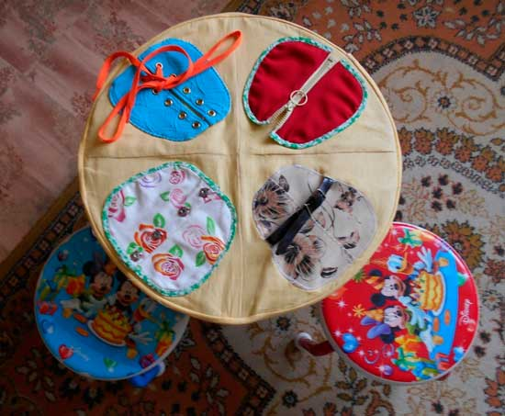
Игра представляет собою набор кармашков – заданий. В каждом из них индивидуальное задание, открыть - закрыть замок, зашнуровать шнурки, застегнуть - расстегнуть пуговицы, застегнуть - расстегнуть петельки, и т.д. Данная игра способствует развитию мелкой моторики, усидчивости, а также развивает познания в предметно-бытовой среде.
Развивающая игра «Квадратики с секретом». Цель: обогащать активный словарь детей новыми словами, развивать память, внимание, мелкую моторику.
Осязание или тактильное восприятие играет важную роль в развитии. И связано с развитием воображения, образного мышления и творческих способностей речи у детей. А тренировка мелкой моторики пальцев рук стимулирует своевременное развитие речевых навыков.
Каждый «квадратик» сшит из непрозрачной ткани. Это плоская подушечка размером 6х6, внутри которой находится картонный каркас, а в центре – один маленький предмет. «Квадратиков» с одинаковыми предметами внутри должно быть парное количество. Эта игра многофункциональная.
Первый вариант «Найди пару». Ребенок ощупывает «квадратик» и находит к нему пару.
Второй вариант. Нужно разделить «квадратики» на две кучки так, чтобы в каждой не было одинаковых. Первую кучку разложите на столе, а «квадратики» из второй раздайте игрокам поровну. Свои «квадратики» игроки кладут перед собой. Взрослый становится ведущим, но тоже может принимать участие в игре. Ведущий берет «квадратик», ощупывает его и описывает его содержимое словами. Например, говорит, что там большой гладкий камень. Игрок, у которого есть парный «квадратик», берет его себе. Выигрывает тот, кто первым получит пару для каждого из своих «квадратиков».
Таким образом, на протяжении периода педагогического эксперимента индивидуально мы проводили занятия по развитию сенсорной культуры с использованием нестандартных дидактических игр и упражнений. После проведения формирующего этапа эксперимента мы повторно провели методики «Коробочка форм», «Эталоны» и «Перцептивное моделирование».
Фаворитом нестандартных дидактических игр остается «Бизиборд» или «Бизи-дом», данная конструкция направлена на развитие всех областей восприятия, мелкая моторика, сенсорное развитие, зрительное восприятие, тактильные упражнения, развитие бытовых навыков. Но, следует учесть, что при создании «Бизиборда», «Бизи-дома», специалисты высказываются против установки на «бизи-локацию» электрической розетки и вилки, т к обращение данным реквизитом в быту очень опасно для детей любого возраста. Так же создать «Бизи-локацию» можно с помощью родителей, и представить это как групповая работа, работа с родителями. Или привлечь к изготовлению столь нестандартной дидактической игре детей. «Бизи-локация» не имеет больших затрат, туда можно крепить попадающиеся под руку предметы быта.
Так же следует отметить, что нестандартная дидактическая игра – это новая, не надоедливая развивающая игра.
Литература:
- Федеральный государственный стандарт дошкольного образования Приказ Министерства образования и науки Российской Федерации (Минобрнауки России) от 17 октября 2013 г. N 1155 г. Москва «Об утверждении федерального государственного образовательного стандарта дошкольного образования.
- Запорожец А. В. Развитие ощущений и восприятий в раннем и дошкольном возрасте. - М.: Просвещение. 1986. Т.1. 378 c.
- Кашеварова Л. Цветовосприятие // Дошкольное воспитание. N 2. 2005. С. 5-14.

